САБАҚ: № | Мектеп: Шаған ЖОББМ
Күні: 1.10.2018 | Мұғалімнің аты-жөні:
Пәні : | Қазақ тілі
Сынып: 8 «а», «ә» | Қатысқан оқушылар саны: | Қатыспағандар:
Бөлім тақырыбы | 2-бөлім: Адамзаттық құндылықтар және әлем мәдениеті  Билер сөзі-нақылдың көзі
Сабақтың түрі | Талдау сабағы
Осы сабақ арқылы жүзеге асатын оқу мақсаттары | Т/А. 8.1.2.1 - әлеуметтік-қоғамдық, мәдени-тарихи тақырыптарға байланысты диалог, монолог, полилогтердегі (интервью, пікірталас үзінді) автор көзқарасы мен экспресивті-эмоционалды сөздердің рөлін талдау;  О.8.2.4.1 - тақырыбы ұқсас ғылыми және публицистикалық стильдегі мәтіндердің тақырыбын, түрлерін (әңгімелеу, сипаттау, талқылау), құрылымын салыстыра талдау;
Сабақтың мақсаттары | Барлық оқушылар: мәтіндердің мақсатын, аудиториясын анықтайды; мәтіндердің тақырыбын анықтайды.  Көптеген оқушылар көркемдік тәсілдерді табады; арнайы терминдерді ажыратады.  Кейбір оқушылар мәтіндердің стильдік ерекшелігін ажыратады;мәтіндерге салыстырмалы талдау жасайды;
Бағалау критерийлері | Мәтіндердің стильдік ерекшелігін ажыратады, салыстырмалы талдау жасайды;  Білім алушы   Мәтіндердің тақырыбын, түрін (әңгімелеу, сипаттау, талқылау), құрылымын салыстыра талдайды
Тілдік мақсаттар | Пән лексикасы және терминология:  Диалог және жазылым үшін қажетті сөз тіркестер:
Пәнаралық байланыс | қазақ әдебиеті
Мектеп құндылықтары | Жауапты азаматтық ұстаным: отансүйгіштік қасиетті қамтиды. Жауапкершілігі мол азаматтар адал, сындарлы, белсенді. Олар қоғамды дамыту, ұлтты қорғау, айнала қоршаған ортаны сақтау үшін тұтастық, түрлі пікірлер, сыни идеялар әкеледі.
Осыған дейін меңгерілген білім | Алдыңғы біліммен байланыстыру:  Сақтар және олардың мәдениетінен не білеміз?
Жоспар
Жоспарланатын уақыт | Жоспар бойынша орындалуы тиіс іс-әрекеттер |  | Дереккөздер
Сабақтың басы  2 мин  5-6 минут | Ұйымдастыру:  -оқушылардың сабаққа қатысын тексеру;  Үй тапсырмасын сұрау 38-бет,6-тапсырма  1.Сақтар туралы не білеміз?  2.Алтын адамнан нені байқадыңдар?  3.Сақтар немен айналысқан?  4.Тосындағы жазулар арқылы қандай ой түйдіңдер? |  |     _{кеспе қағаздар}
  1-топ:  Төле би | 2-топ:  Әйтеке би | 3-топ:  Қазыбек би
  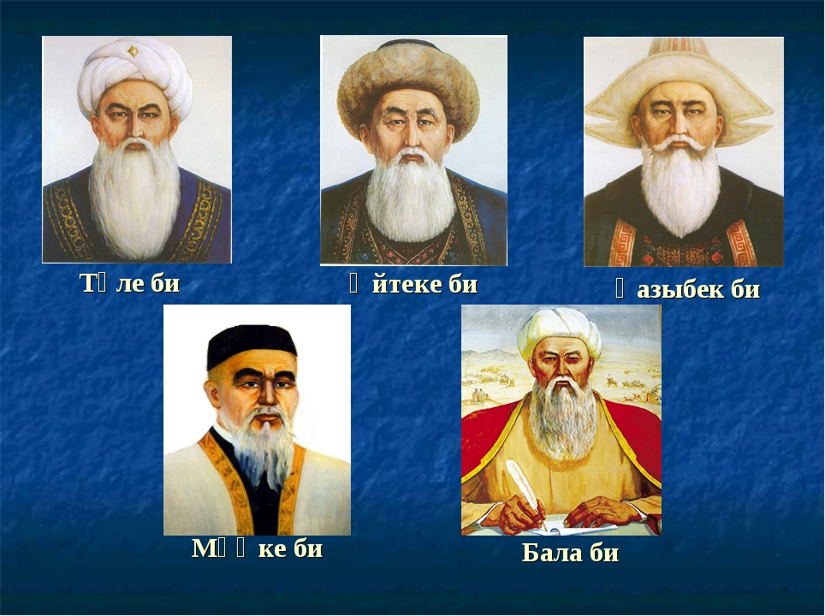
Сабақтың ортасы  5-6 минут  7-8 минут  10 минут  10 минут | Бағалау «Басбармақ»  «Стоп кадр» әдісі (болжау) https://www.youtube.com/watch?v=aYy1ms_K1cQ  1. Мына видео ролик көрсетілімі сізге қандай ой салады? Болжам жасап көріңіз.  2.Бүгінгі сабағымыздың тақырыбына қатысы бар деп ойлайсыңдар ма?  4. Сонымен бүгінгі сабағымыздың тақырыбы не жайлы деп ойлайсыздар?  Оқушыларға бүгінгі сабақта қол жеткізетін оқу мақсатын, бағалау критерийлерін таныстыру.  Тапсырма  Мәтіндерді сөйлеу ағымындағы әуен, әуез, тембр, қарқын, кідіріс бойынша оқып шығыңыз.  а мәтіні ә мәтіні  Қалыптастырушы бағалау  Мәтінді оқығаннан кейін: Топтарда салыстыру кестесін өзара ақылдаса толтырады, стильге сай тілдік ерекшеліктерді жинақтайд  А және Ә мәтінін  Ұқсастығы Айырмашылығы  Айырмашылығы  ҚБ "Басбармақ"  Таныстырылым жасау сәті:  Әр топ өзінің жұмысын таныстыру барысында басқа топтарда айтылмаған тың деректерді жеткізуге тырысады.  Дескриптор Білім алушы  -сөйлеу ағымындағы әуен, әуез,тембр, қарқын, кідірістерді қолданады;  -мәтіндерді салыстырады;  -ұқсастығы мен айырмашылығынажыратады;  -түрі мен стилін анықтайды;  -тақырыбы мен құрылымынажыратады |  |   https://www.youtube.com/watch?v=aYy1ms_K1cQ  Интербелсенді тақта  Кеспе қағаздар      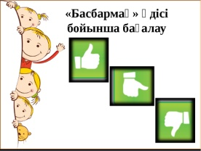
  Анықтама бұрышы
  Ғылыми стильде сөздер тек өзінің негізгі мағынасында жұмсалады. Көпмағыналы, образды сөздер мұнда аз кездеседі. Ғылым салаларының ерекшеліктеріне қарай әр саланың арнайы термин сөздері болады. | Публицистика (латынша: көпшілік, әлеумет)—қоғам өмірі үшін маңызды мәселелерді талқылау деген ұғымда жұмсалады.  Публицистикалық стильге радио-телехабарлар,газет-журналдар тілі жатады. Қоғамдық-саяси мәселелер қарастырылады, көпшілік халыққа түсінікті болады.
  1-мәтін  Әлемдік мәдениет – жалпыадамзаттық мазмұны бар рухани құндылықтар сипатын айқындау үшін қолданылатын күрделі ұғым. Әлемдік мәдениетті дүниежүзі сипат алған діндерге негіздеп христиандық , исламдық, буддалық мәдениет деп бөлу бар. Еуропалық әдебиеттерде кең тараған бұлай бөлуді шартты деп бағалаған жөн. Өйткені мұнда құндылық мәніне тек діни талаптар тұрғысынан ғана қарау нышаны байқалады.  Әлемдік мәдениет адамзаттың рухани дамуына тікелей әсер еткен және жоғарыда аталған діни мәдениеттерге де өз ықпалын тигізген жалпыадамзаттық мазмұндағы мұралар болып табылады және олар тарихи сабақтастық тұрғысынан қарастырылады. Ертедегі Үнді, Қытай, Мысыр, Грек, Рим мәдениеті, Орхон-Енисей ескерткіштері, ортағасырлық мұсылмандық және еуропалық қайта өрлеу дәуірлерінің мәдени ескерткіштері, Конфуций, Аристотель, Әбу Насыр әл-Фараби, Августин Б., Гегель еңбектері, М.Қашғари, Ж.Баласағұн шығармалары, Тәурат, Інжіл, Құран сияқты діни кітаптар – адамгершілік ережелеріне халықаралық дәрежеде негіз болған әлемдік мәдениет мұралары.  Музыкалық әуендер, саз аспаптары үндестігінің күшеюі, Қорқыт Ата, Асан қайғы сияқты аңыз алыптарының халықаралық кейіпкерге айналуы әлемдік мәдениет мазмұнын толықтырды.  Науаи, Абай , Низами, Пушкин, Байрон, Петефи , Мицкевич, Әуезов және т.б. ұлы есімдер тілі де, діні де бөлек елдердің рухани туыстығын жер жүзіне танытты.  Чайковский мен Бетховен, Құрманғазы мен Шопен музыкалары әлемдік мәдениет болып табылады.  Әлемдік мәдениет өзінің ұлттық өрісін дүниежүзілік дәрежеге көтерген мәдени туындылардан тұрады, адамзаттың рухани өркендеуінің куәгері болып саналады. | 2-мәтін  «Жаһандық әлемдегі заманауи қазақстандық мәдениет» тақырыбындағы дөңгелек үстел  2017 жылдың 3 қазанында сағат 15.00-де Қазақстан Республикасының Тұңғыш Президенті – Елбасы кітапханасының Музейі ғимаратында (Бейбітшілік көшесі, 11) «Қазіргі кезеңдегі Қазақстан» ғылыми жобасын жүзеге асыру және халықаралық ынтымақтастық аясында «Жаһандық әлемдегі заманауи қазақстандық мәдениет» тақырыбында дөңгелек үстел өтеді.  XXI ғасырдың тоғысындағы әлемдік дамудың үдерістерін сипаттайтын басты ұғым жаһандану болып отыр. Оның мәні этносаралық және конфессияаралық шиеленістер, экологиялық мәселелердің барлық мемлекеттің ортақ мәселесіне айналуы, ғаламдық  ақпараттық кеңістіктің, әлемдік нарықтың қалыптасуы үдерісінде көрінетін мемлекет пен адамдар арасындағы қарым-қатынастың кеңеюінен тұрады.  Дөңгелек үстелдің мақсаты – Қазақстанның ұлттық мәдениеті дамуының өзекті мәселелерін жаһандық заманауи үдерістер контексінде талқылау, мәдениет дамуының және қазіргі кезеңдегі Қазақстан мәдениеті ерекшеліктерінің негізгі бағытын талдау болып табылады.  Дөңгелек үстел жұмысына Қазақстан Республикасындағы Венгрия елшілігінің  өкілдері, Батыс Венгер университетінің профессоры Михай Фрешли, Қазақстан  Республикасы Президенті жанындағы Басқару мемлекеттік академиясының өкілдері, ғалымдар және зерттеушілер қатысады. Мекенжайы: Астана қаласы, Бейбітшілік көшесі, 11.
   | 1-мәтін | 2-мәтін
  Мәтіннің стилі
  Тақырыбы
  Түрі
  Құрылымы
  Екі мәтіннің ұқсастығы
  Екі мәтіннің айырмашылығы
Сабақтың соңы  2-3 минут | Рефлексия: Бес саусақ әдісі  - Не білдім?  - Қандай әсер алдыңыз?  - Сізге сабақ ұнады ма?  - Тақырып ашылды ма?  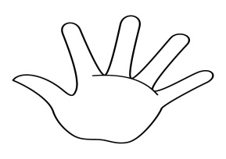  - Ұсынысыңыз?
Үйге тапсырма | 38-бет ,6-тапсырма.

Қосымша ақпарат
Дифференциация – Сіз оқушыларға көбірек қолдау көрсету үшін не істейсіз? Қабілеті жоғары оқушыларға қандай тапсырма беруді көздеп отырсыз? | Бағалау – Оқушылардың ақпаратты қаншалықты меңгергенін қалай тексересіз? |  | Пәнаралық байланыс  Қауіпсіздік ережелері  АКТ-мен байланыс  Құндылықтармен байланыс (тәрбиелік элемент)
Дифференциацияны берілетін тапсырма, күтілетін нәтиже, қолдау көрсету, бөлінетін уақыт, қолданылатын дереккөздер арқылы жүзеге асыруға болады.  Дифференциация сабақтың кез келген бөлімінде қолданылады. | Бұл бөлімді оқушылардың сабақ барысында алған білімдерін бағалау үшін қолданылатын әдіс-тәсілдеріңізді жазу үшін пайдаланыңыз. |  | Сабақ жоспарын құру үшін сізге өзге пән мұғалімдерінің көмегі керек пе?  Берілген тапсырмалардың қайсыбірі оқушылардың қауіпсіздігіне немесе денсаулығына қауіп төндіре ме?  Оқушылар сабақ барысында өздерінің АКТ дағдыларын дамыта ала ма?  Осы сабақ барысында НЗМ құндылықтарын дамытуға қандай мүмкіндік бар?
Ойлану  Сабақ мақсаттары/оқу мақсаттары жүзеге асырымды болды ма?  Бүгін оқушылар нені үйренді? Сыныптағы оқу атмосферасы қандай болды? Дифференциацияны жүзеге асыру қолымнан келді ме? Мен жоспарланғануақытымды ұстандым ба? Мен жоспарыма қандай өзгерістер енгіздім және неліктен? |  | Төменде берілген бөлімді осы сабақ туралы ойларыңызды жазу үшін пайдаланыңыз. Сол жақ бағанда берілген сабағыңызға қатысты ең маңызды сұрақтарға жауап беріңіз.
Жалпы баға
Сәтті өткен екі нәрсені атап көрсетіңіз (сабақ беру және оқытуға қатысты)?
1:
2:
Қандай екі нәрсе сабақтың одан да жақсы өтуіне ықпалын тигізер еді (сабақ беру және оқытуға қатысты)?
1:
2:
Осы сабақ барысында сынып немесе жеке оқушылар туралы менің келесі сабағыма дайындалу үшін қажет болуы мүмкін қандай ақпарат алдым?

